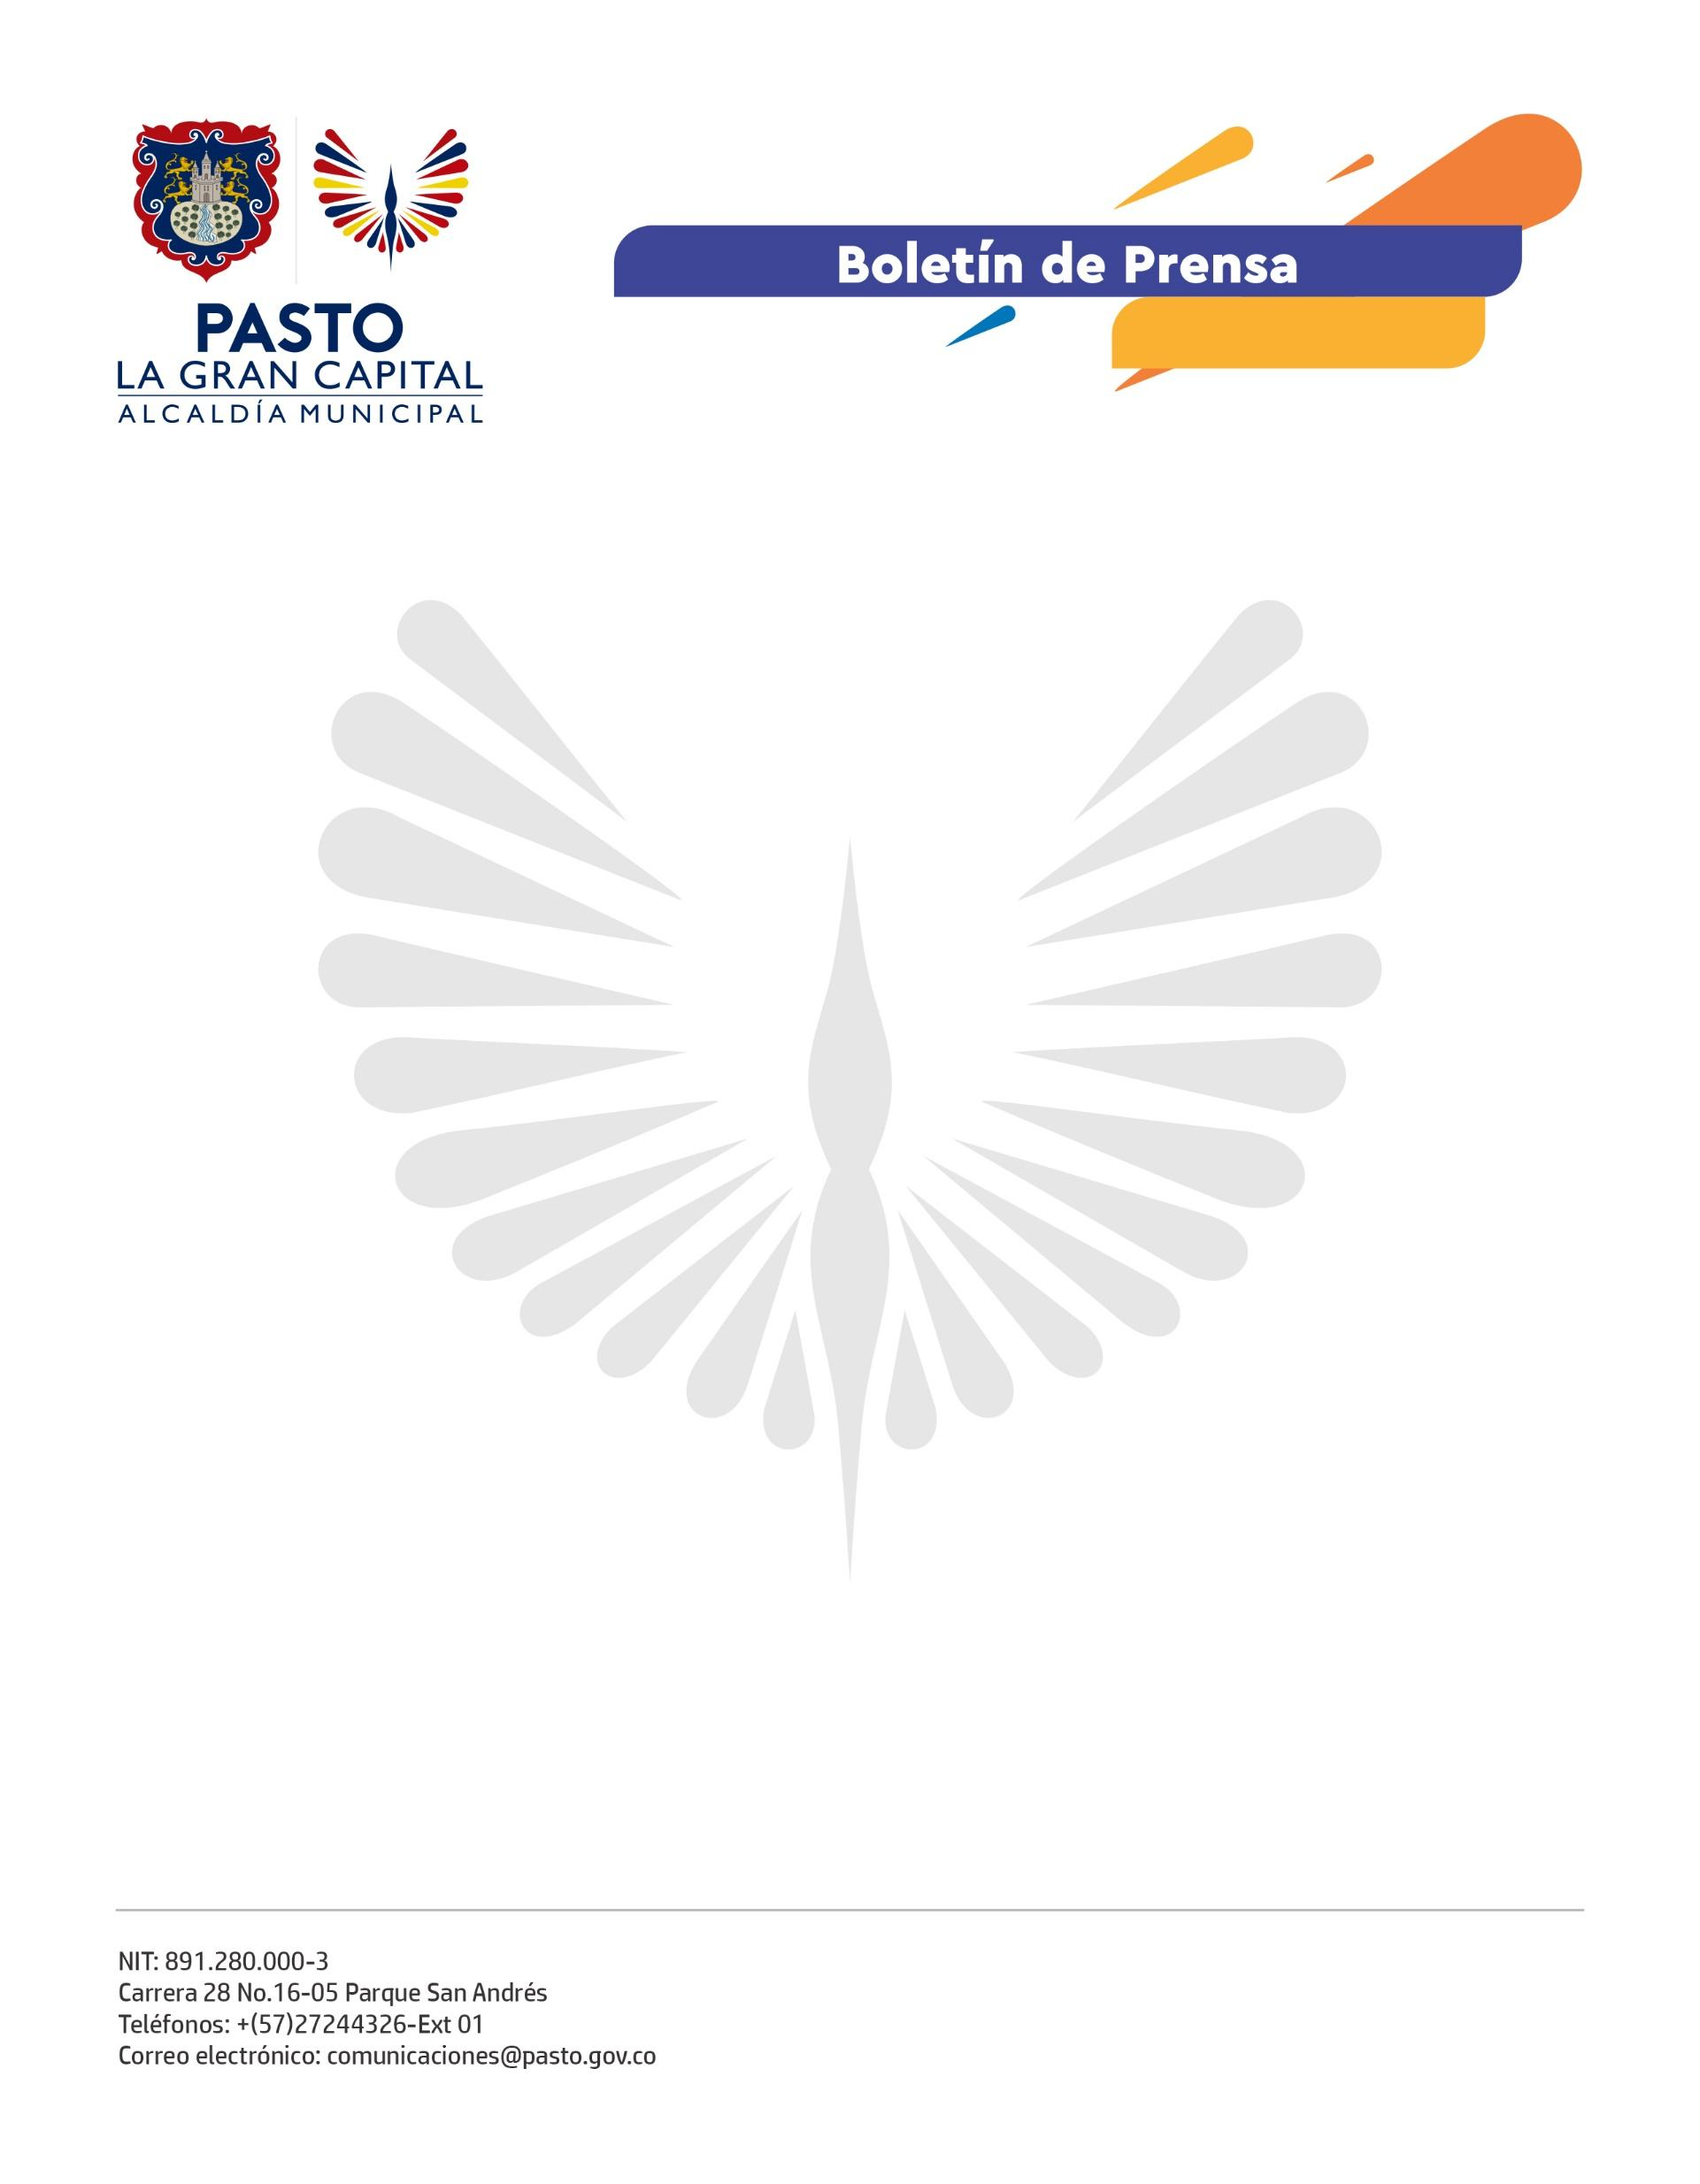
No. 043
30 de enero de 2022

650 MADRES GESTANTES Y LACTANTES RECIBIERON PAQUETES ALIMENTARIOS DEL PROGRAMA BIEN- NACER

Culminó la octava entrega de paquetes alimentarios a 650 madres gestantes y lactantes dentro del programa Bien-Nacer, ejecutado por la Alcaldía de Pasto, a través de la Secretaría de Salud.

Claudia Guerrero, beneficiaria de Bien-Nacer hace año y medio, destacó los beneficios del proyecto no sólo para madres gestantes, sino también para lactantes: "Nos enseñan la mejor manera de alimentarnos durante todo el proceso de gestación y, una vez nacen los niños, la importancia de la lactancia materna exclusiva y posteriormente, la alimentación complementaria".

Por su parte, Janeth Urbano Montenegro agradeció el apoyo brindado desde la Alcaldía de Pasto en todo el proceso de gestación de las madres para que los niños no tengan bajo peso al nacer.

También Karol Jurado aseguró que ingresó al programa a los cuatro meses de gestación y hoy, su hijo tiene año y medio. “Durante mi embarazo tuve un problema de retención de placenta, lo que hizo que mi hijo naciera bajo de peso, pero gracias a todo el respaldo brindado por el proyecto, hoy se encuentra bien de salud”.

La profesional especializada de la Secretaría de Salud, Nancy Lagos Campos, precisó que Bien-Nacer es una de las estrategias más novedosas que ejecuta la Administración Local. El año anterior, la Secretaría de Salud invirtió recursos para la entrega de 1.200 paquetes a 600 usuarias en el mes de diciembre y, durante todo el año, se entregaron 6.827 paquetes a las beneficiarias del convenio con Almacenes Éxito.

“Como en 2021 se tuvo un incremento en el número de partos prematuros, desde el programa se desarrollan una serie de estrategias que tengan un impacto en el control prenatal oportuno, captando las gestantes de manera temprana para aplicar todos los protocolos y normas establecidas por el Ministerio de Salud”, manifestó la funcionaria.

Además, desde la Secretaría de Salud se adelantará un proceso con las Empresas Administradoras de Planes de Beneficios (EAPB) y las instituciones prestadoras de servicios de salud para entregar nuevas herramientas orientadas a prevenir el bajo peso al nacer.

